Sehr geehrte Damen und Herren, liebe Medienvertreter*innen!
Anbei dürfen wir Ihnen unsere aktuelle Pressemeldung übermitteln. Wir bitten um Berücksichtigung in Ihrer nächsten Veröffentlichung in Ihrem Medium.

Kufstein, 25.07.2026

Festungsstadt als Treffpunkt der jungen Tennis-Elite
Das waren die Sparkasse Austrian Youth Open Kufstein 2026

Eine Woche lang stand Kufstein ganz im Zeichen des internationalen Nachwuchstennis: Von 20. bis 25. Juli 2026 maßen sich die vielversprechendsten jungen Talente aus 35 Nationen bei den Sparkasse Austrian Youth Open Kufstein. Über 200 Spieler:innen lieferten sich auf der Anlage des TC Sparkasse Kufstein packende Matches auf höchstem Niveau.

Die Sparkasse Austrian Youth Open Kufstein (vormals bekannt unter Bambini Turnier) zählen seit Jahrzehnten zu den renommiertesten Jugendturnieren Europas – ein Umstand, den die hochrangige Liste ehemaliger Teilnehmer:innen eindrucksvoll belegt: Von Dominic Thiem über Alexander Zverev bis zu French-Open-Siegerin Mirra Andreeva, die im Juni 2026 in Paris triumphierte, haben viele spätere Weltklassespieler:innen einst in Kufstein ihre ersten internationalen Erfahrungen gesammelt.

„Die Teilnehmer:innenzahl fiel heuer bewusst kompakter aus als in den Vorjahren, da zeitgleich weitere internationale Turniere im Kalender standen – wer den Weg nach Kufstein fand, sorgte dafür umso mehr für dichtes, hochklassiges Tennis und spannende Matches bis zum Schlusstag. Die Sparkasse Austrian Youth Open Kufstein stehen für sportliche Höchstleistungen, internationale Begegnungen und die Förderung junger Talente – und das haben wir auch dieses Jahr eindrucksvoll bewiesen“, resümiert Turnierdirektor Thomas Hechensteiner.

Für eine besondere Geschichte sorgte der U14-Sieger David Schwenk: Er trat zwar für Deutschland an, hat aber Tiroler Wurzeln – sein Turniersieg in Kufstein ist damit auch für die heimischen Fans etwas Besonderes.

Im Doppelfinale U14 männlich mussten sich der Tiroler Noah Decristoforo mit seinem Doppelpartner Linus Moser gegen William Bruhn (SWE) und Cristobal Sahagun Kunhardt (MEX) geschlagen geben (7:6, 6:3).
Starke Tirolerinnen waren auch im Doppelfinale U14 weiblich zu sehen. Marta Decirstoforo und Lina Jacob kämpften gegen Isabel Fiala Li (IRL) und Nikol Suchankova (CZE), hatten aber mit einem Endergebnis von 6:4 und 6:2 das Nachsehen.

Die Siegerinnen und Sieger 2026

U12 männlich: Evgeny Souprounov, Griechenland – Finalsieg gegen Toni Schönberger, Deutschland – Ergebnis: 6:4, 6:1

U12 weiblich: Emili Zamecnik, Tschechien– Finalsieg gegen Tatiana Na, Neuseeland – Ergebnis: 6:3, 7:6

U14 männlich: David Schwenk, Deutschland – Finalsieg gegen Yannis Dominic Szekely, Rumänien – Ergebnis: 6:1, 6:3

U14 weiblich: Tjasa Jazbec, Italien – Finalsieg gegen Ludovica Dematteis, Italien – Ergebnis: 6:2, 6:0

Doppel U12 männlich Sieger: Tommaso Radic & Mattia Toscano (beide ITA)
Doppel U12 weiblich Siegerinnen: Skorllan Bernas & Emili Zamecnik (beide CZE)
Doppel U14 männlich Sieger: William Bruhn (SWE) & Cristobal Sahagun Kunhardt (MEX)
Doppel U14 weiblich Siegerinnen: Isabel Fiala Li (IRL) & Nikol Suchankova (CZE)

Pressekontakt
für Rückfragen
Oberhuber & Kuen Kommunikation
Armin Kuen

Eibergstraße 16
A-6330 Kufstein
Mail: armin@ok-k.at
Tel: +43 664 4350 150
Web: www.ok-k.at

Bildnachweis: © Marco Pircher Fotograf (www.marcopircher.at)

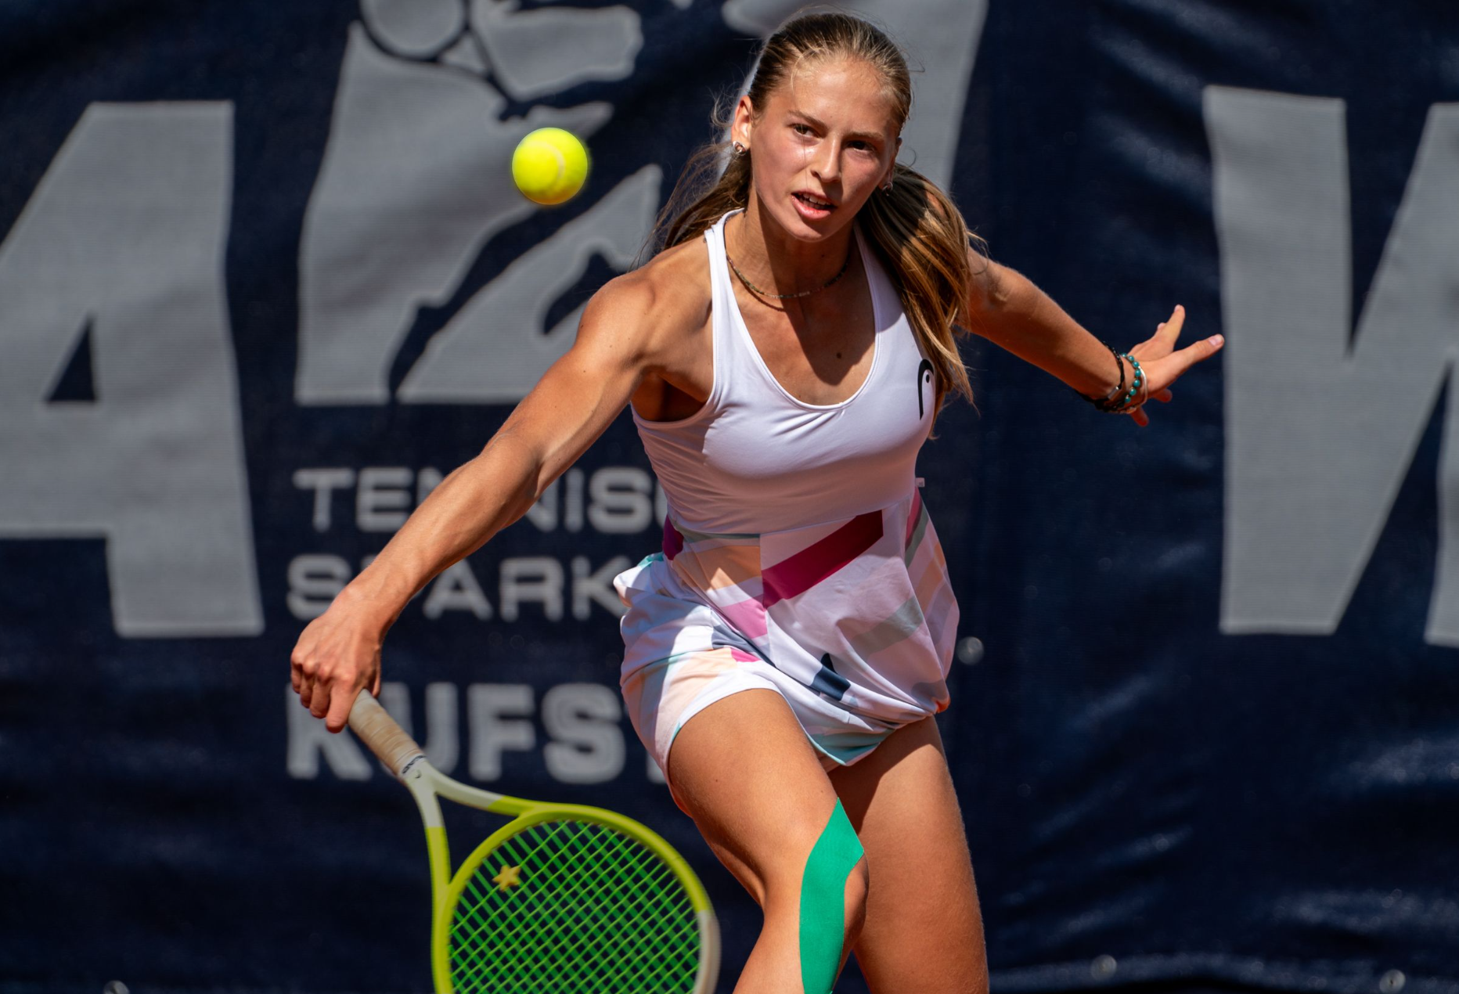
U14 weiblich Siegerin: Tjasa Jazbec, Italien

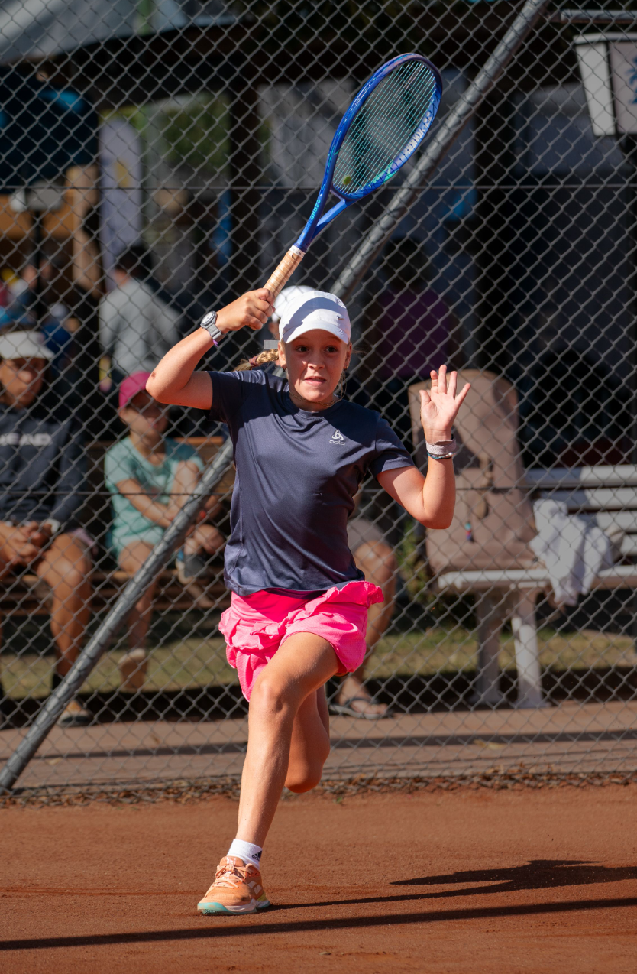
U12 weiblich Siegerin: Emili Zamecnik, Tschechien

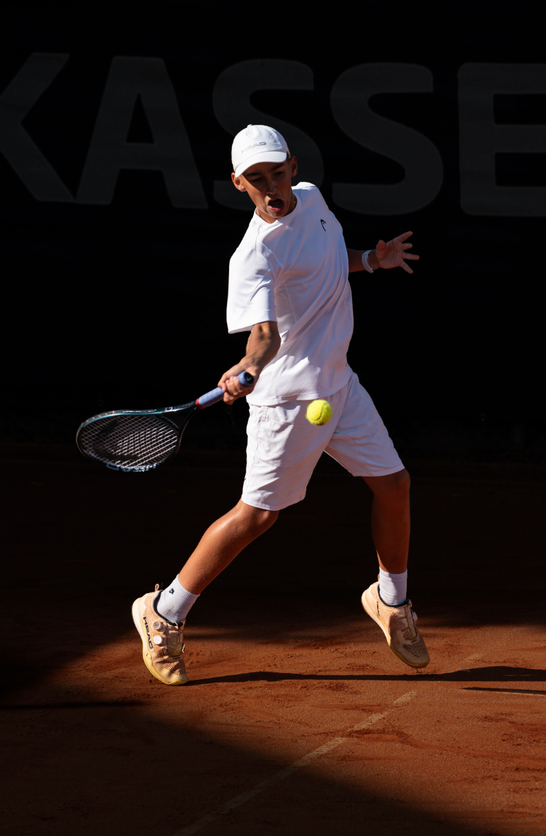
U14 männlich Sieger: David Schwenk, Deutschland

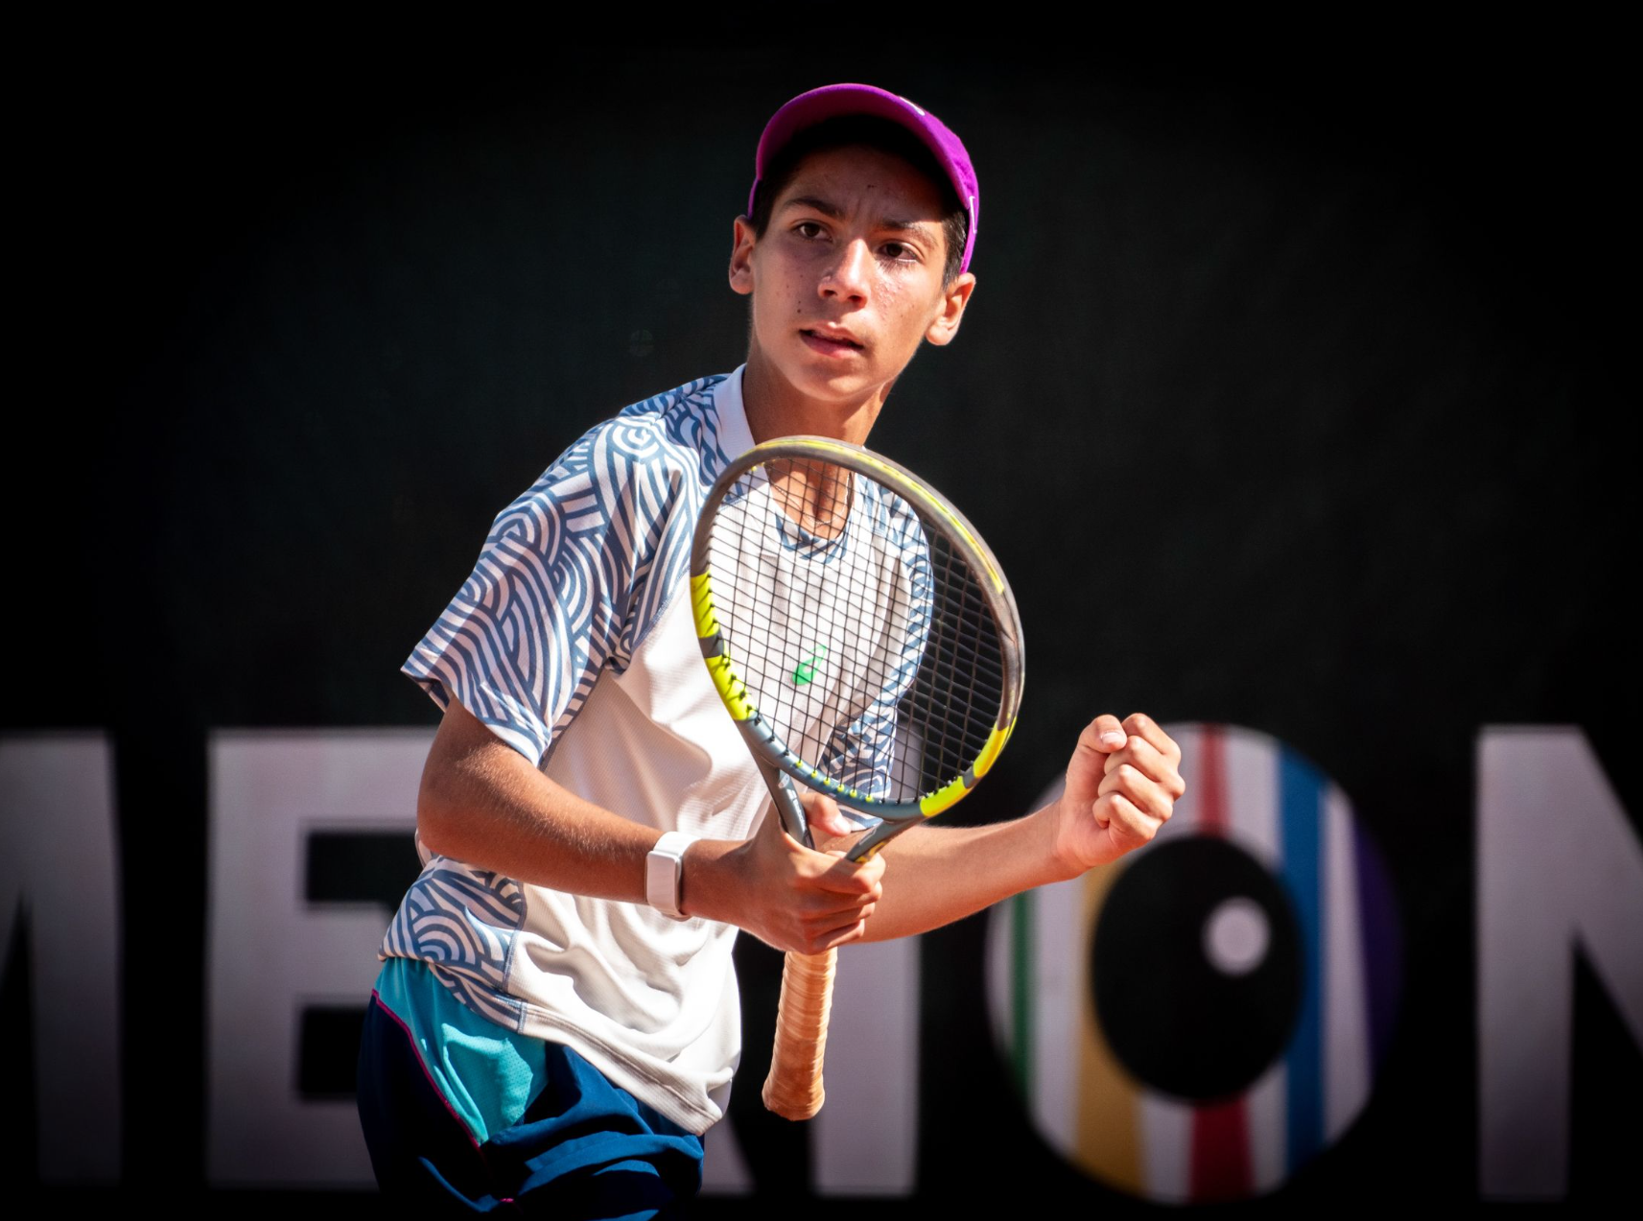
U12 männlich Sieger: Evgeny Souprounov, Griechenland

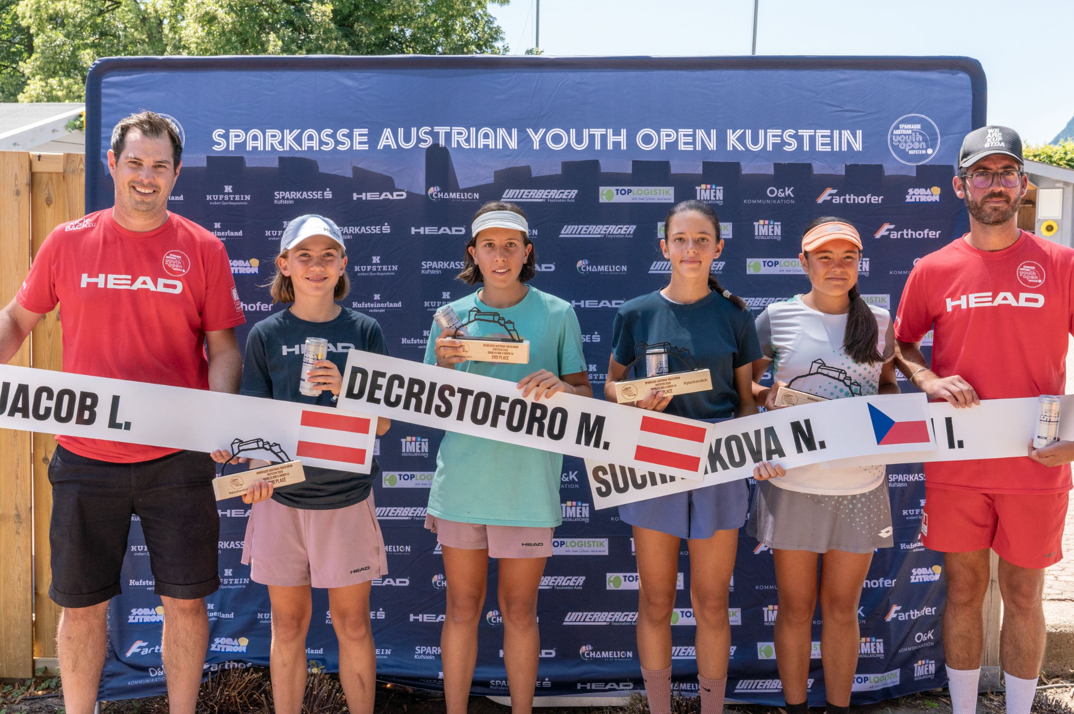
Doppelfinale U14 weiblich mit Tiroler Beteiligung: Lina Jacob und Marta Decristoforo mussten sich leider gegen Isabel Fiala Li (IRL) und Nikol Suchankova (CZE) geschlagen geben. (Links: Lukas Müller Turnier OK; rechts: Thomas Hechensteiner Turnierdirektor)


Im Doppelfinale U14 männlich verlor der Tiroler Noah Decristoforo mit seinem Doppelpartner Linus Moser gegen William Bruhn (SWE) und Cristobal Sahagun Kunhardt (MEX). (Links: Lukas Müller Turnier OK; rechts: Thomas Hechensteiner Turnierdirektor)

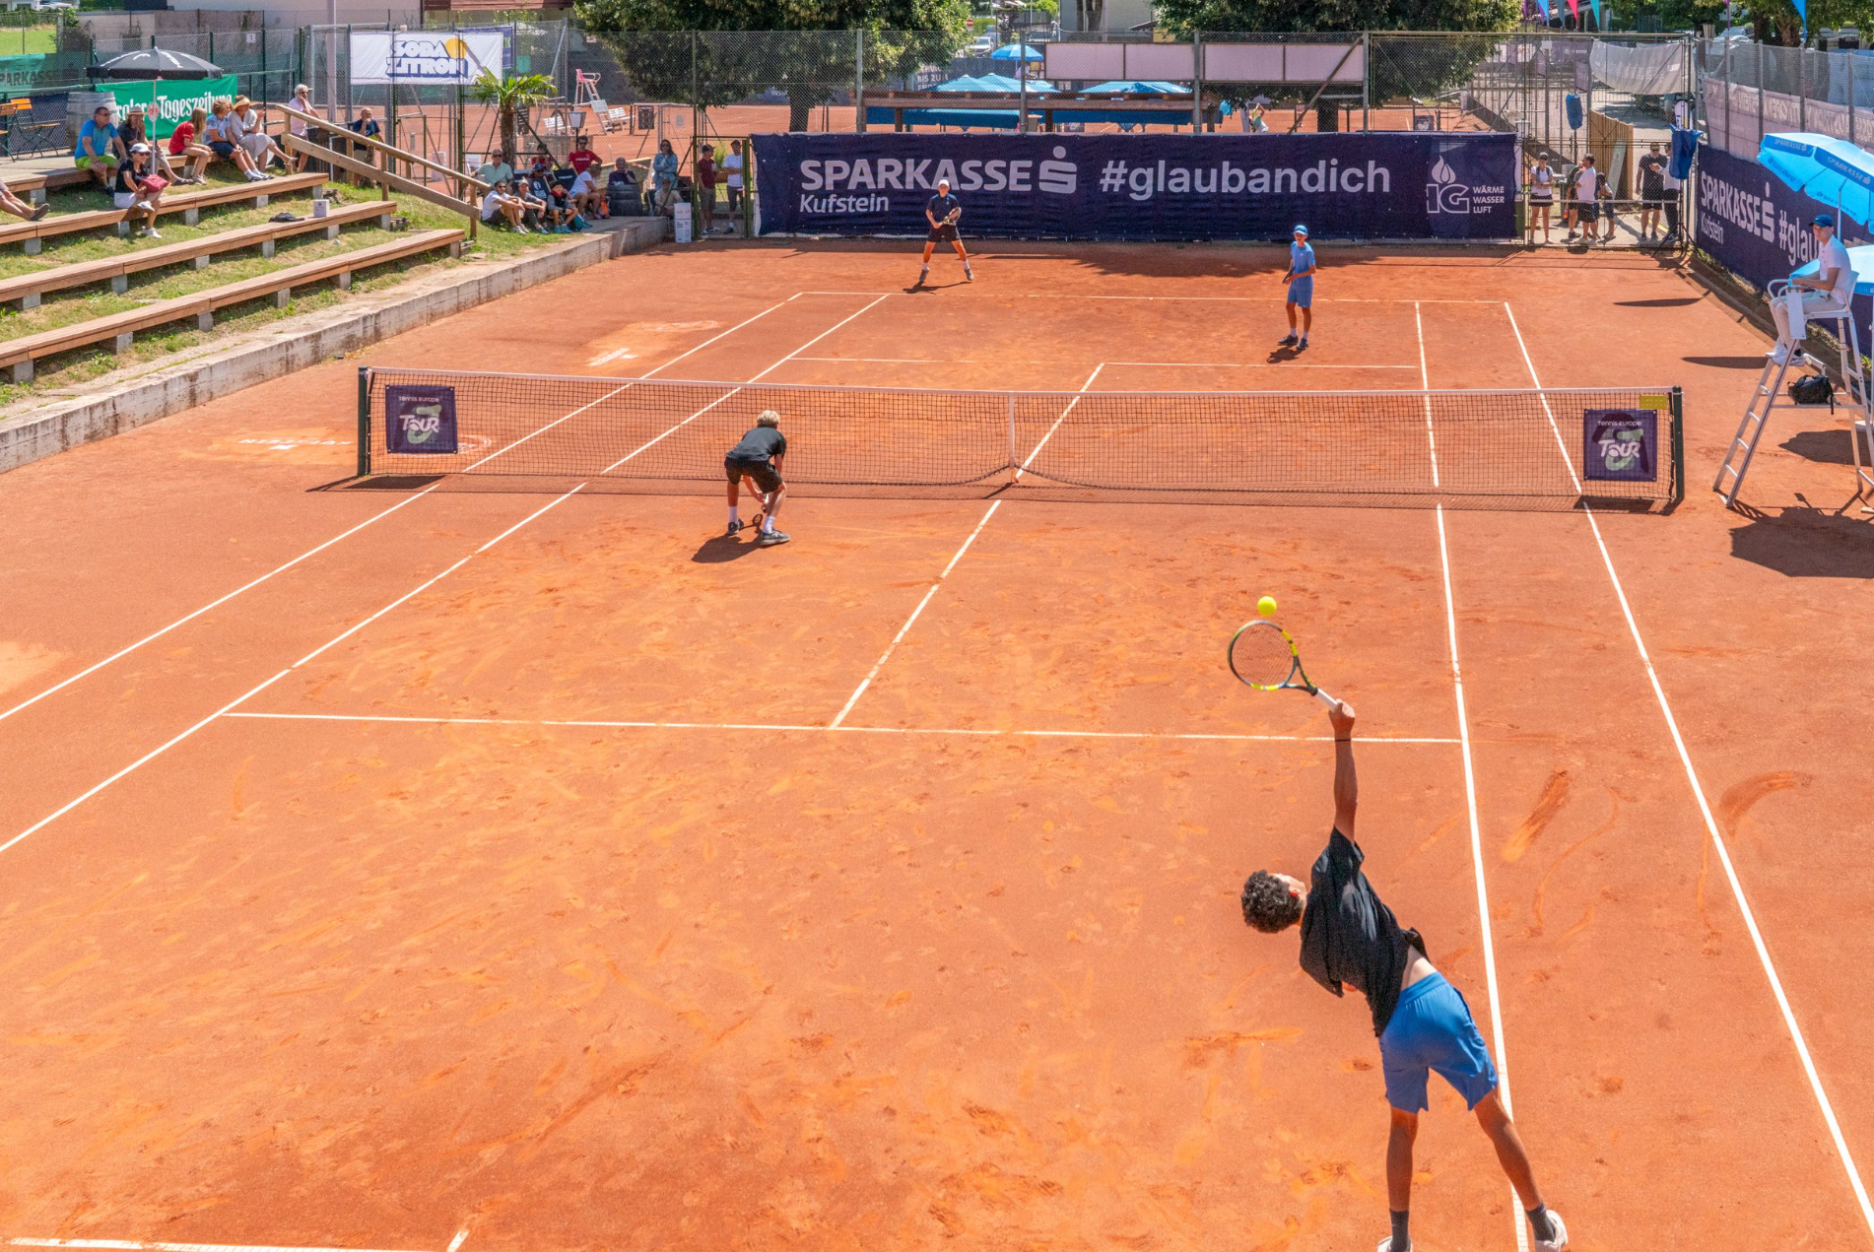
Die Sparkasse Austrian Youth Open Kufstein stehen für sportliche Höchstleistungen, internationale Begegnungen und die Förderung junger Talente.

